BULLETIN MISSONNAIRE
SABBAT 15 Juin 2024

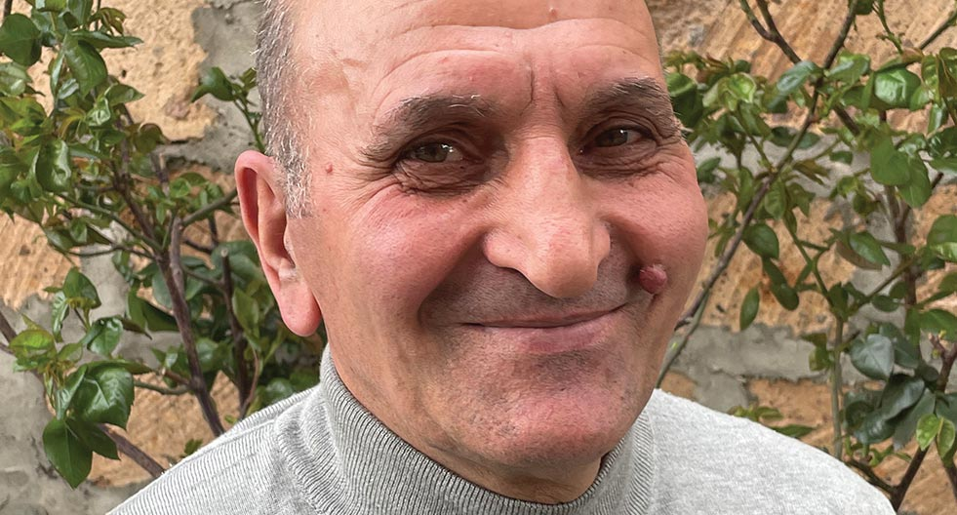

Qui connaît l'avenir ?
Aux enseignants de l’École du sabbat : Cette histoire est pour le sabbat 15 juin.

Grand-mère Roza s'inquiétait de l'avenir en Arménie. Que se passerait-il demain ? Serait-elle en bonne santé ? Sa famille serait-elle en sécurité ? Aurait-elle beaucoup de petits-enfants ?
Elle a décidé de le découvrir. Elle avait entendu parler d'une diseuse de bonne aventure qui promettait de prédire l'avenir en échange d'argent.
La diseuse de bonne aventure habitait à quelque distance de la maison de grand-mère Roza. C'était trop loin pour marcher. Il n'y avait pas de bus. Alors, grand-mère Roza a hélé un taxi dans la rue.
"Où allez-vous ?" » a demandé le chauffeur de taxi.
Grand-mère Roza a dit qu'elle voulait rendre visite à une diseuse de bonne aventure et elle a donné l'adresse.
"Pourquoi voulez-vous aller chez une voyante de bonne aventure ?" dit le chauffeur de taxi. « Seul Dieu connaît l’avenir. Il vaudrait mieux lui parler.
Grand-mère Roza était curieuse d’en savoir plus sur Dieu. Les chrétiens vivaient en Arménie depuis des centaines d’années. En fait, l'Arménie a été le premier pays au monde à accepter officiellement le christianisme en 301 après JC. Mais nous sommes maintenant en 1964 et le christianisme est illégal. L’Arménie faisait partie de l’Union Soviétique, qui enseignait que Dieu n’existe pas. Les personnes qui parlaient de Dieu et lisaient la Bible pouvaient aller en prison.
«Je m'appelle Garnik», a déclaré le chauffeur de taxi. « Au lieu d'aller chez la voyante, venez chez moi. Je vais vous parler de Dieu.
Arrivé chez lui, Garnik a ouvert sa Bible et lui a parlé du Dieu qui a créé les cieux et la terre. Puis il l'a invitée à revenir le jour du sabbat. Il n’y avait pas d’église adventiste du septième jour en ville, mais un groupe d’adventistes se réunissait chez lui le jour du sabbat.
Grand-mère Roza a commencé à adorer avec Garnik et d'autres adventistes chaque sabbat. Pendant qu’elle adorait, elle a appris que Dieu interdit aux gens de s’adresser aux diseuses de bonne aventure. La Bible dit que personne « ne peut pratiquer la magie noire, ni faire appel aux mauvais esprits pour obtenir de l’aide, ni être devin, ni être charmeur de serpents, médium ou sorcier, ni invoquer les esprits des morts. Quiconque fait ces choses est un objet d’horreur et de dégoût pour l’Éternel » ( Deutéronome 18 : 10-12 , TLB).
Grand-mère Roza a également appris que le chauffeur de taxi avait raison lorsqu'il disait que seul Dieu connaît l'avenir. La Bible dit : « Alors pourquoi essayez-vous de découvrir l’avenir en consultant des sorcières et des médiums ? N'écoutez pas leurs chuchotements et leurs marmonnements. Les vivants peuvent-ils découvrir l’avenir grâce aux morts ? Pourquoi ne pas demander à votre Dieu ? ( Ésaïe 8:19 ).
Grand-mère Roza a donné son cœur à Dieu et s'est fait baptiser. Après cela, elle ne s’inquiétait plus de l’avenir. Au lieu de cela, elle a parlé à Dieu de l’avenir. Elle a demandé à Dieu de la garder en bonne santé. Elle a demandé à Dieu de garder sa famille en sécurité. Elle a demandé à Dieu de sauver ses petits-enfants et le reste de la famille.
Après une longue période, l'un de ses petits-fils, Yakov, a commencé à prier avec elle le sabbat à l'église de la maison du chauffeur de taxi. Puis une de ses quatre filles fut baptisée. Grand-mère Roza a continué à prier pour sa famille. Elle a prié pour un avenir où ils croiraient tous en Dieu et seraient sauvés.
Puis l’Union soviétique s’est effondrée et l’Arménie est devenue un pays indépendant où les gens pouvaient librement croire en Dieu.
Malheureusement, grand-mère Roza est décédée un an plus tard, à l'âge de 68 ans. Mais Dieu a continué à répondre à ses prières. Sa famille s'est réunie pour ses funérailles et a écouté deux adventistes, qui l'avaient également aimée, parler de l'amour de Dieu. Leurs cœurs furent touchés et ils commencèrent à lire la Bible.
Un an plus tard, neuf membres de la famille de grand-mère Roza ont été baptisés, dont son fils unique, plusieurs autres filles et plusieurs petits-enfants, dont Yakov, qui était allé à l'église avec elle chez le chauffeur de taxi.
Yakov a commencé à tenir des réunions d'adoration du sabbat dans sa maison. À mesure que de plus en plus de membres de la famille assistaient au sabbat et se faisaient baptiser, la maison est devenue trop petite. Yakov a dû louer un bâtiment pour les réunions du sabbat.
Lorsque grand-mère Roza priait pour un avenir meilleur pour sa famille, elle n’aurait jamais pu deviner que Dieu répondrait en implantant une église adventiste remplie de sa famille dans sa ville. Aujourd’hui, environ 30 personnes adorent Dieu à l’église chaque sabbat.
Yakov, qui a contribué à la construction d'églises adventistes à travers l'Arménie, a hâte de voir grand-mère Roza lors de la seconde venue de Jésus.
"Elle sera surprise de voir le fruit de ses prières", a-t-il déclaré. « Une église entière a été implantée ! »
Une partie de l'offrande du treizième sabbat de ce trimestre contribuera à ouvrir un centre d'influence qui aidera les familles à connaître Dieu en Arménie. Merci d'avoir prévu une offrande généreuse le 29 juin

